# سلاطنة عماد الدين

**الفوج: 2**

# بحث حول f1tempo)))(

# مقياس: التطبيقات والبرمجيات التكنولوجية في الرياضة

# تحت إشراف : د. بودواني

# الخصائص والفوائد f1 tempo

## مقدمة

F1 Tempo هو موقع إلكتروني مجاني ومفتوح المصدر يُستخدم لتحليل بيانات التليمترية وأوقات اللفات في سباقات الفورمولا 1. يتيح للمستخدمين استكشاف أداء السائقين والفرق من خلال رسوم بيانية تفاعلية، مما يساعد في فهم استراتيجيات السباق وتحسين الأداء.

## الخصائص الرئيسية

1. تحليل بيانات التليمترية: يوفر الموقع إمكانية مقارنة بيانات التليمترية بين السائقين، مثل السرعة، استخدام دواسة الوقود، الفرملة، والتروس.
2. مقارنة أوقات اللفات: يمكن للمستخدمين إنشاء رسوم بيانية لمقارنة أوقات اللفات بين السائقين أو الفرق المختلفة.
3. خريطة المسار التفاعلية: يحتوي الموقع على خريطة للمسار تُظهر النقاط التي كان فيها كل سائق أسرع.
4. اختيار اللفات الأسرع تلقائيًا: يتيح الموقع اختيار اللفات الأسرع تلقائيًا للسائقين المحددين.
5. تكامل مع FastF1: يعتمد F1 Tempo على حزمة Python المعروفة باسم FastF1، التي تتيح الوصول إلى بيانات الفورمولا 1 الرسمية وتحليلها.

**كيف يعمل موقع f1 tempo**

1. تختار أي سنة من السنوات
2. ثم تختار أي بطولة كبرى خلال ذلك الموسم
3. ثم تختار أي مرحلة من المراحل والتي تكون( السباق ، التجارب التأهيلية، التجارب الحرة الأولى ،التجارب الحرة الثانية ، وأحيانا يكون هناك سباق قصير)
4. ثم تختار المتسابق الذي تريد رؤية بيانات سيارته خلال أسرع لفة قام بها خلال السباق.

**صورة توضيحية:**

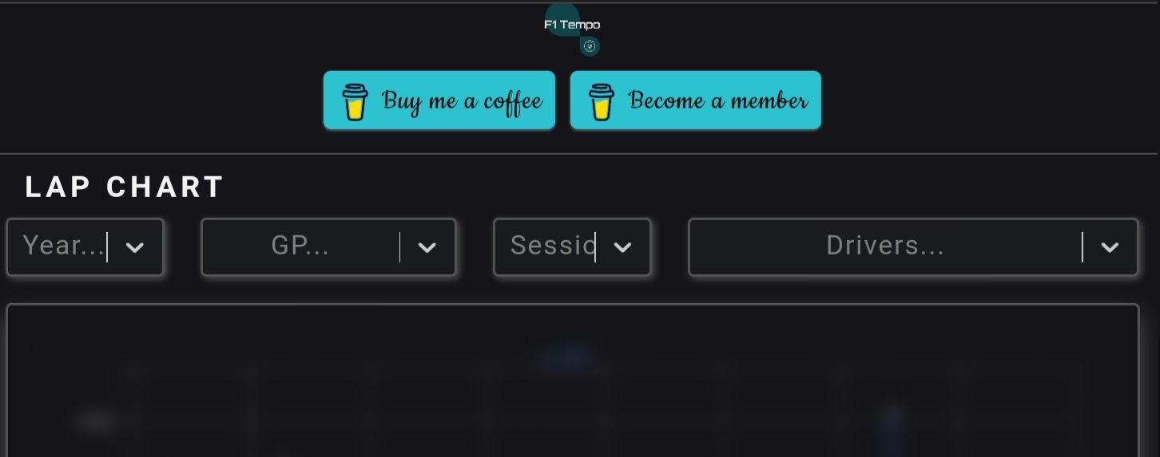**صورة توضح البيانات التليمترية للمتسابق "لويس هاميلتون" في أسرع لفة قام بها في سباق جائزة بريطانيا الكبرى:**

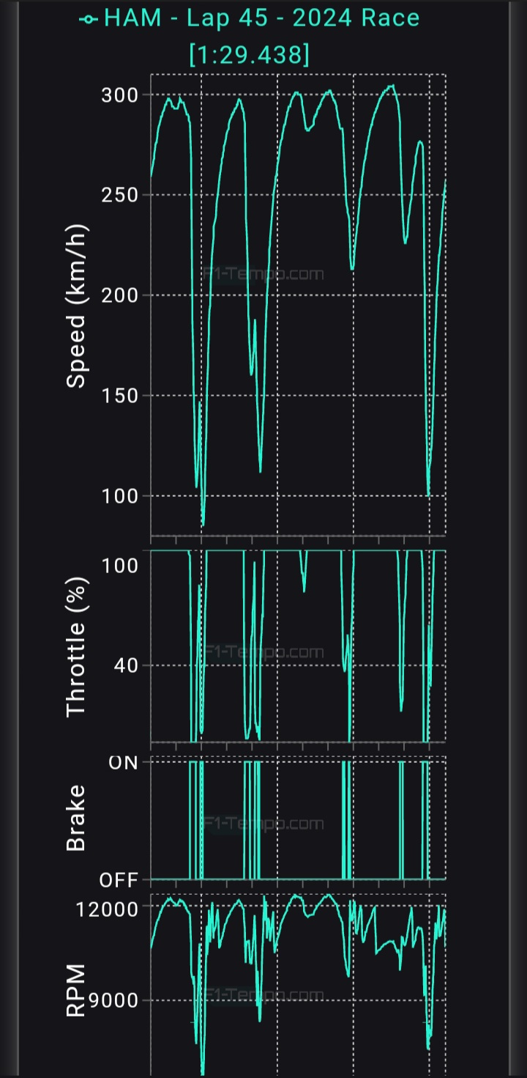

## الفوائد

* تحسين فهم الأداء: يساعد الموقع المحللين والمشجعين على فهم أداء السائقين والفرق بشكل أعمق من خلال البيانات التفصيلية.
* دعم اتخاذ القرارات: يمكن للفرق استخدام التحليلات لتحسين استراتيجيات السباق واتخاذ قرارات مستنيرة.
* تعليم وتحليل: يعد أداة تعليمية ممتازة للمهتمين بتحليل البيانات والرياضة.

## خاتمة

يُعتبر F1 Tempo أداة قوية لتحليل بيانات الفورمولا 1، تجمع بين التفاعلية والبيانات الدقيقة، مما يجعلها مفيدة للمحللين، الفرق، والمشجعين على حد سواء.